院 系 数据科学与计算机学院 班 级 17计算机 学号 17341203 姓名 张怡昕
【实验题目】文件传输实验（选做）
【实验目的】学习利用套接字传送文件
【实验内容】
利用数据表示实验和Echo实验实现以下功能：
- 运行服务器端程序，输入接收文件的文件夹，然后等待客户端连接，并接收客户端发来的文件并保存，直到客户端关闭连接。有重名文件时，文件名增加序号保存。
- 客户端先连接服务器，每次输入一个文件名（包含路径）就传输它，直到输入exit时退出并关闭套接字。
【参考运行截屏】
服务器：
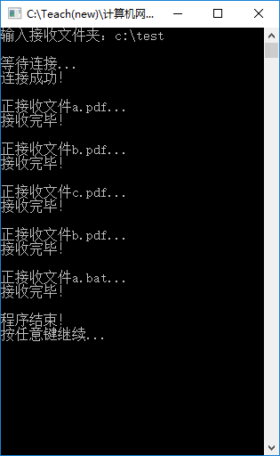
客户端：
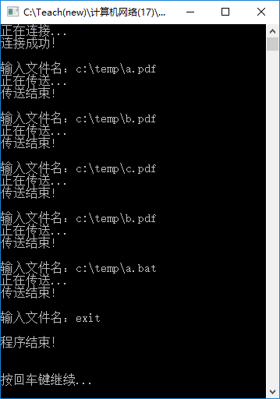

目的文件夹：
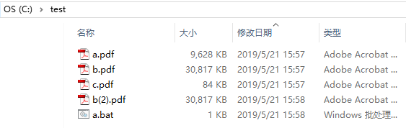

【实验结果】
运行成功后，服务器截屏：
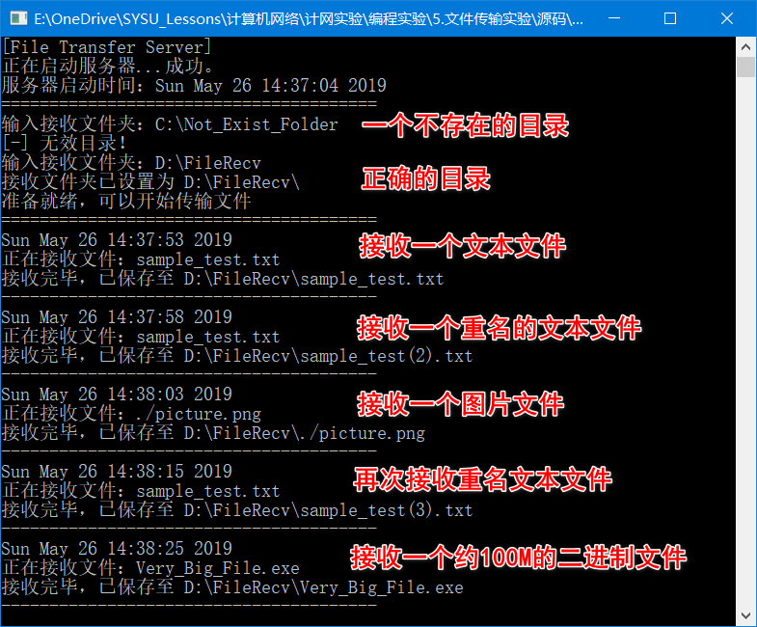
客户端运行截屏：
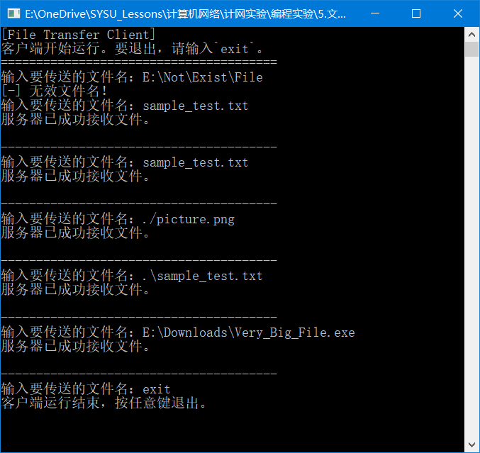
目标文件夹：
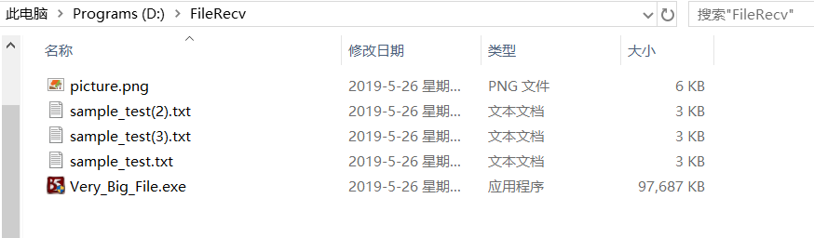
接收的所有文件均可打开：文本文件可以阅读，图片文件可以浏览，可执行文件可以正确运行。

服务器程序：
#include <stdio.h>
#include <time.h>
#include <winsock2.h>
#include <conio.h>
#include <string>
#include <io.h>
#pragma comment(lib, "ws2_32.lib") // 使用winsock 2.2 library
#define BUFLEN 2000 // 缓冲区大小
using namespace std;

void validateFilename(const char* folder, char* filename);

int main()
{
printf("[File Transfer Server]\n正在启动服务器...");

struct sockaddr_in clsin; // the from address of a client
struct sockaddr_in sin; // an Internet endpoint address
SOCKET msock, ssock; // master & slave sockets
u_short port = 50500; // server port

WSADATA wsadata;
WSAStartup(MAKEWORD(2, 0), &wsadata); // 加载Winsock library，使用2.0版本

msock = socket(PF_INET, SOCK_STREAM, IPPROTO_TCP); // 创建主socket
memset(&sin, 0, sizeof(sin)); // 清零
sin.sin_family = AF_INET; // 因特网地址簇(INET-Internet)
sin.sin_addr.s_addr = INADDR_ANY; // 监听所有(接口的)IP地址
sin.sin_port = htons(port); // 监听的端口号（网络序）
bind(msock, (struct sockaddr *)&sin, sizeof(sin)); // 绑定监听的IP地址和端口号
listen(msock, 5); // 建立长度为5的连接请求队列，并把到来的连接请求加入队列等待处理

time_t now = time(NULL);
printf("成功。\n服务器启动时间：%s", ctime(&now));
printf("=======================================\n");

char folder[100] = {0};
do {
printf("输入接收文件夹：");
scanf("%s", folder);
if(access(folder, F_OK) != 0) { // 检查目录是否存在且有访问权限
fprintf(stderr, "[-] 无效目录！\n");
}
} while(access(folder, F_OK) != 0);
if(folder[strlen(folder)-1] != '\\') {
folder[strlen(folder)+1] = '\0';
folder[strlen(folder)] = '\\'; // 保证目录以反斜杠结尾
}
printf("接收文件夹已设置为 %s\n准备就绪，可以开始传输文件\n", folder);
printf("=======================================\n");

char buf[BUFLEN + 1]; // 建立缓冲区

while (!_kbhit())
{ // 检测是否有按键,如果没有则进入循环体执行
int alen = sizeof(struct sockaddr); // 取到地址结构的长度
ssock = accept(msock, (struct sockaddr *)&clsin, &alen); // 从socket，阻塞地从连接请求队列中创建连接

char filename[100] = {0};
int recvlen = recv(ssock, filename, 100, 0); // 接收信息
buf[recvlen] = '\0'; // 保证以空字符结尾

now = time(NULL);
char *timestr = ctime(&now);
printf("%s", timestr);
printf("正在接收文件：%s\n", filename);

validateFilename(folder, filename); // 为重名文件添加序号

string full_filename = (string(folder) + filename);
FILE* fp = fopen(full_filename.c_str(), "wb");
int length = 0;
/* 循环接收数据并写入文件 */
while((length = recv(ssock, buf, BUFLEN, 0)) > 0) {
fwrite(buf, sizeof(char), length, fp);
}
fclose(fp);

printf("接收完毕，已保存至 %s\n", full_filename.c_str());
printf("---------------------------------------\n");

strncpy(buf, "服务器已成功接收文件。\n", BUFLEN);
send(ssock, buf, strlen(buf) + 1, 0); // 发送信息
shutdown(ssock, SD_SEND); // 禁止收发数据
closesocket(ssock); // 关闭从socket
}

closesocket(msock); // 关闭主socket
WSACleanup(); // 卸载winsock library
printf("服务器已关闭，按任意键退出。\n");
getchar();
return 0;
}

/* 构造有效的文件名（即为重名文件添加序号） */
void validateFilename(const char* folder, char* filename)
{
string full_filename = (string(folder) + filename);
char temp[300];
char numstr[10];
int num = 1;
while(access(full_filename.c_str(), 0)==0) { // 文件已存在（重名）
int dotpos = strrchr(filename, '.') - filename; // 从右往左找到小数点的位置
if(strrchr(filename, '(')!=NULL && strrchr(filename, ')')!=NULL) {
int leftpos = strrchr(filename, '(') - filename; // 左括号的位置
strncpy(temp, filename+dotpos, 300);
filename[leftpos] = '\0';
strncat(filename, temp, 300); // 恢复不带序号的文件名
}
dotpos = strrchr(filename, '.') - filename; // 更新小数点的位置
num++; // 递增序号
numstr[0] = '('; // 添加左括号
itoa(num, numstr+1, 10); // 添加序号
numstr[strlen(numstr)+1] = '\0';
numstr[strlen(numstr)] = ')'; // 添加右括号
strncpy(temp, filename, dotpos);
temp[dotpos] = '\0';
strcat(temp, numstr);
strcat(temp, filename + dotpos);
strncpy(filename, temp, 300); // 把添加了序号的文件名拷贝回filename

full_filename = (string(folder) + filename);
}
}

客户端程序：
#include <stdio.h>
#include <winsock2.h>
#include <io.h>
#include <string>
#define BUFLEN 2000 // 缓冲区大小
#pragma comment(lib, "ws2_32.lib") // 使用Winsock 2.0 Library
using namespace std;

int connectAndSend();

int main()
{
printf("[File Transfer Client]\n客户端开始运行。要退出，请输入`exit`。\n");
printf("=======================================\n");

while (connectAndSend());

printf("客户端运行结束，按任意键退出。\n");
getchar();
return 0;
}

/* ***** connectAndSend()函数说明 ********
* 该函数执行完整的建立连接和断开连接过程，
* 写在一个函数中的好处是可以仅运行一次程序
* 就可以多次接收文件。
*
* 本函数的返回值：若用户输入了exit或遇到错误
* 则返回0；其他情况均返回1。
*/
int connectAndSend()
{
char *host = "127.0.0.1";
u_short serverport = 50500;
struct sockaddr_in sin;
char buf[BUFLEN + 1];
SOCKET sock;

WSADATA wsadata;
WSAStartup(MAKEWORD(2, 0), &wsadata);

sock = socket(PF_INET, SOCK_STREAM, IPPROTO_TCP);
memset(&sin, 0, sizeof(sin));
sin.sin_family = AF_INET;
sin.sin_addr.s_addr = inet_addr(host);
sin.sin_port = htons(serverport);
int ret = connect(sock, (struct sockaddr *)&sin, sizeof(sin));
if (ret == -1)
{
printf("[-] 连接到服务器失败！\n");
closesocket(sock);
WSACleanup();
return 0;
}

char filename[128] = {0};
do {
printf("输入要传送的文件名：");
fgets(filename, BUFLEN, stdin);
filename[strlen(filename) - 1] = '\0'; // 把换行符替换为空字符
if (strcmp("exit", filename) == 0)
{
closesocket(sock);
WSACleanup();
return 0;
} // 用户退出
if(access(filename, R_OK) != 0) {
fprintf(stderr, "[-] 无效文件名！\n");
}
} while(access(filename, R_OK) != 0);

size_t filename_lastslash = string(filename).find_last_of('\\'); // 从完整路径中文件名
if(filename_lastslash == string::npos) {
send(sock, filename, strlen(filename) + 1, 0); // 发送文件名
}
else {
string filename_partial = string(filename).substr(filename_lastslash+1);
send(sock, filename_partial.c_str(), strlen(filename) + 1, 0); // 不带路径的文件名
}

FILE* fp = fopen(filename, "rb");
int length;
/* 循环读取文件并发送 */
while((length = (int)fread(buf, sizeof(char), BUFLEN, fp)) > 0) {
send(sock, buf, length, 0);
}
fclose(fp);
shutdown(sock, SD_SEND); // 发送FIN包，表示发送完毕

int recvlen = recv(sock, buf, BUFLEN, 0); // 接收反馈信息
if (recvlen == SOCKET_ERROR)
{
printf("[-] Error: %ld.\n", GetLastError());
}
else if (recvlen == 0)
{
printf("[-] Server closed!");
}
else if (recvlen > 0)
{
buf[recvlen] = '\0';
printf("%s\n", buf);
printf("---------------------------------------\n");
}
closesocket(sock);
WSACleanup();
return 1;
}

【实验体会】
本次编程实验综合运用了前面的“数据表示实验”、“Echo实验”、“应用层实验”中的内容，实现了一套通过TCP协议传输文件的C/S程序。为了使程序更健壮，我增加了许多检查用户输入、检查文件是否存在之类的代码，使得程序能够处理各种意外情况，不过也可能还有其他意外情况尚未考虑。对于接收到的重复名称的文件，我的程序可以自动为其添加序号。如果接收到很多个重复的文件，它们则会拥有递增的序号，不会发生文件覆盖的情况。还有路径处理，即使用户输入的目录不以“\”结尾，程序也能正常处理路径，使得文件路径永远是有效的。
在编写程序的过程中，我对Socket的send和recv有了更深的理解，并学会了如何把send、recv与fread、fwrite结合起来实现通过网络进行文件读写，还学会了如何通过有限缓冲区进行文件的循环读写，使得能够分批收发体积很大的文件。
要想传输所有类型的文件而不仅仅是文本文件，需要使用二进制方式打开文件，也就是`rb`和`wb`。文本文件也视作二进制文件。这是一个容易忽略的细节，如果只是以文本方式打开文件的话，那么在处理二进制文件时就可能发生意外情况。
尽管我的源文件是cpp格式，不过我的代码主要由C语言构成。字符串I/O使用的是printf、fprintf、scanf、gets等函数，文件操作使用的是fopen、fread、fwrite等函数。唯一使用的C++特性是string类，string类可以很方便地进行字符串处理，如拼接、取子串、查找字符等，比C风格字符串更加易于使用，而且不容易出错。使用string类处理字符串后用c_str()方法转换为C风格字符串，就能被其他C函数处理了，兼容性很好。
最后说明一点，我使用gcc编译器编译服务器和客户端程序，需要手动添加“-lws2_32”编译参数以支持Windows的Socket接口。

【交实验报告】
(1) 每位同学单独完成本实验内容并填写实验报告。
(2) 上交网址：http://172.18.187.9/netdisk/default.aspx?vm=17net 实验上交/编程实验
(3) 截止日期（不迟于）：2019年6月15日 23:00 （周六）。
上传文件：学号_姓名_文件传输实验.doc (不要用PDF文件)
学号_姓名_文件传输实验.rar

